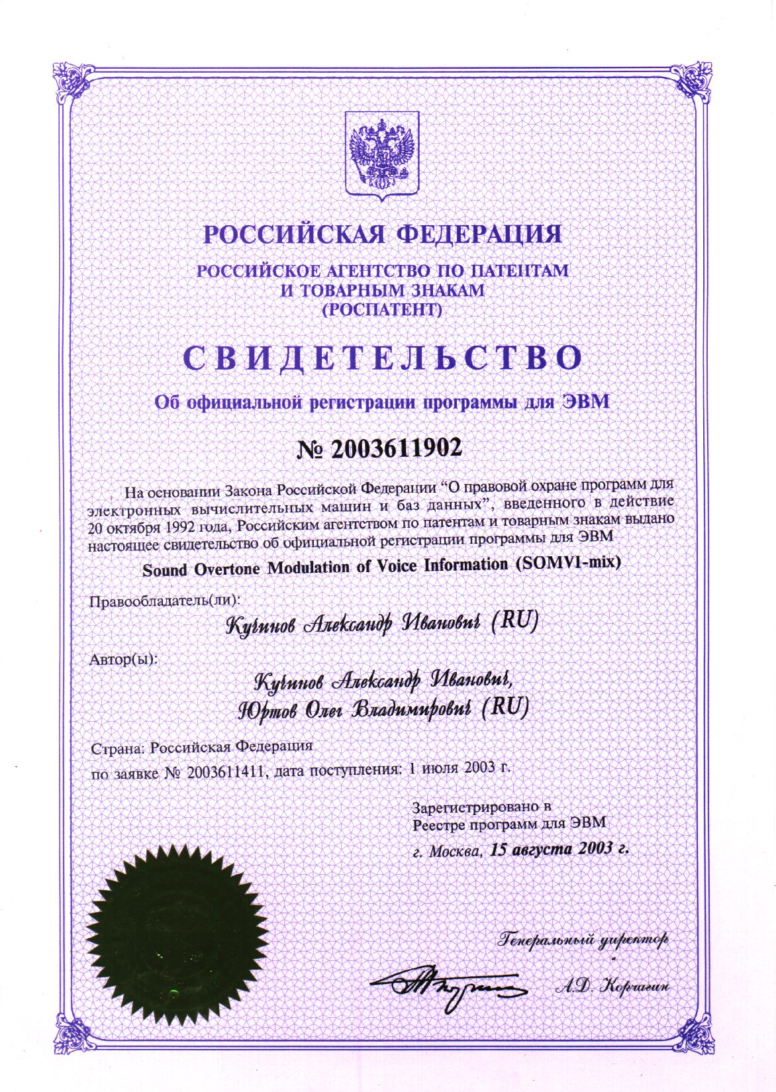
Свидетельство № 2003611902 Российского Агентства по Патентам. ПРИЛОЖЕНИЕ № 03

